ПРОЕКТ
П О С Т А Н О В Л Е Н И Е

АДМИНИСТРАЦИИ КОЧУБЕЕВСКОГО МУНИЦИПАЛЬНОГО
ОКРУГА СТАВРОПОЛЬСКОГО КРАЯ

______ 2024 г. с. Кочубеевское № ___

О внесении изменений в постановление администрации Кочубеевского муниципального округа Ставропольского края от 17 мая 2021 года № 716

В соответствии с Федеральным законом от 22 ноября 1995 года № 171-ФЗ «О государственном регулировании производства и оборота этилового спирта, алкогольной и спиртосодержащей продукции и об ограничении потребления (распития) алкогольной продукции», постановлением Правительства Российской Федерации от 23 декабря 2020 года № 2220 «Об утверждении Правил определения органами местного самоуправления границ прилегающих территорий, на которых не допускается розничная продажа алкогольной продукции и розничная продажа алкогольной продукции при оказании услуг общественного питания», администрация Кочубеевского муниципального округа Ставропольского края

ПОСТАНОВЛЯЕТ:
1. Утвердить Перечень организаций и объектов, на прилегающих территориях к которым не допускается розничная продажа алкогольной продукции и розничная продажа алкогольной продукции при оказании услуг общественного питания на территории Кочубеевского муниципального округа Ставропольского края, утвержденный постановлением администрации Кочубеевского муниципального округа Ставропольского края от 17 мая 2021 года № 716 «Об определении границ прилегающих территорий, на которых не допускается розничная продажа алкогольной продукции и розничная продажа алкогольной продукции при оказании услуг общественного питания на территории Кочубеевского муниципального округа Ставропольского края», в новой редакции согласно приложению 1 к настоящему постановлению.
- Пункт 2 изложить в новой редакции:
«Определить границы прилегающих территорий, указанных в подпункте 10 пункта 2 статьи 16 Федерального закона "О государственном регулировании производства и оборота этилового спирта, алкогольной и спиртосодержащей продукции и об ограничении потребления (распития) алкогольной продукции", на которых не допускается розничная продажа алкогольной продукции и розничная продажа алкогольной продукции при оказании услуг общественного питания, на территории Кочубеевского муниципального округа Ставропольского края (далее - прилегающие территории), в пределах следующих расстояний:
- от зданий, строений, сооружений, помещений, находящихся во владении и (или) пользовании организаций, осуществляющих обучение несовершеннолетних, - 50 метров;
- от зданий, строений, сооружений, помещений, находящихся во владении и (или) пользовании образовательных организаций (за исключением организаций дополнительного профессионального образования), - 50 метров;
- от зданий, строений, сооружений, помещений, находящихся во владении и (или) пользовании юридических лиц независимо от организационно-правовой формы и индивидуальных предпринимателей, осуществляющих в качестве основного (уставного) вида деятельности медицинскую деятельность или осуществляющих медицинскую деятельность наряду с основной (уставной) деятельностью на основании лицензии, выданной в порядке, установленном законодательством Российской Федерации, - 30 метров;
- от спортивных сооружений, которые являются объектами недвижимости, - 50 метров;
- от вокзалов - 50 метров;
- от боевых позиций войск, полигонов, узлов связи, в расположении воинских частей, от специальных технологических комплексов, в зданиях и сооружениях, предназначенных для управления войсками, размещения и хранения военной техники, военного имущества и оборудования, испытания вооружения, а также в зданиях и сооружениях производственных и научно-исследовательских организаций Вооруженных Сил Российской Федерации, других войск, воинских формирований и органов, обеспечивающих оборону и безопасность Российской Федерации, - 50 метров;
- от мест нахождения источников повышенной опасности, определенных постановлением Правительства Ставропольского края от 16 апреля 2021 г. N 173-п "Об определении мест нахождения источников повышенной опасности, в которых не допускается розничная продажа алкогольной продукции и розничная продажа алкогольной продукции при оказании услуг общественного питания на территории Ставропольского края" - 50 метров.
3. Отделу информатизации и защите информации администрации Кочубеевского муниципального округа Ставропольского края (Панов) опубликовать настоящее постановление на официальном сайте администрации Кочубеевского муниципального округа Ставропольского края в информационно-телекоммуникационной сети «Интернет».
4. Контроль за выполнением настоящего постановления возложить на первого заместителя главы администрации Кочубеевского муниципального округа Ставропольского края И.В. Тарасенко.
5. Настоящее постановление вступает в силу со дня его официального опубликования (обнародования).

Глава муниципального округа А.П. Клевцов

Приложение 1.

УТВЕРЖДЕН

постановлением администрации
Кочубеевского муниципального
округа Ставропольского края
от 17 мая 2021 г. № 716

ПЕРЕЧЕНЬ
ОРГАНИЗАЦИЙ И ОБЪЕКТОВ, НА ПРИЛЕГАЮЩИХ ТЕРРИТОРИЯХ К КОТОРЫМ НЕ ДОПУСКАЕТСЯ РОЗНИЧНАЯ ПРОДАЖА АЛКОГОЛЬНОЙ ПРОДУКЦИИ И РОЗНИЧНАЯ ПРОДАЖА АЛКОГОЛЬНОЙ ПРОДУКЦИИ ПРИ ОКАЗАНИИ УСЛУГ ОБЩЕСТВЕННОГО ПИТАНИЯ НА ТЕРРИТОРИИ КОЧУБЕЕВСКОГО МУНИЦИПАЛЬНОГО ОКРУГА СТАВРОПОЛЬСКОГО КРАЯ:

1. Перечень организаций и объектов, на прилегающих территориях к которым не допускается розничная продажа алкогольной продукции и розничная продажа алкогольной продукции при оказании услуг общественного питания на территории Кочубеевского территориального отдела администрации Кочубеевского муниципального округа Ставропольского края:
№  п/п | Наименование объекта, на прилегающей территории к которому не допускается розничная продажа алкогольной продукции | Адрес объекта, на прилегающей территории к которому не  допускается розничная продажа алкогольной продукции | Адреса зданий и сооружений, расположенных на территории, прилегающей к объектам
1 | 2 | 3 | 4
  - Места массового скопления граждан
1.1.1 | Площадка возле памятника В.И. Ленину | Ставропольский край, Кочубеевский район, с. Кочубеевское, б/а | -
  - Вокзалы
1.2.1 | Автовокзал | село Кочубеевское, улица Вольная 1 «а» | ул. Восточная, 77
1.2.2 | Железнодорожная станция | село Кочубеевское, улица Привокзальная, 1 | ул.Привокзальная, № 7 кв.1-4  Привокзальная №2
  - Спортивные сооружения.
1.3.1 | Муниципальное учреждение Кочубеевского муниципального округа Ставропольского края «Спортивный комплекс «Урожай» | село Кочубеевское, улица Титова, 23 | -
  - Образовательные и детские организации
1.4.1 | Муниципальное казённое дошкольное образовательное учреждение «Детский сад общеразвивающего вида с приоритетным осуществлением социально-личностного направления развития воспитанников № 3 «Дюймовочка» | село Кочубеевское, улица Партизанская, 56 | ул.Партизанская 52А, 52, 54, 58  ул. Кочубея 202- 206, 193-197
1.4.2 | Муниципальное дошкольное образовательное учреждение «Детский сад общеразвивающего вида с приоритетным осуществлением познавательно-речевого направления развития воспитанников № 38 «Гвоздика» | село Кочубеевское, улица Титова, 8 | ул. Титова 6, 8В
1.4.3 | Муниципальное казенное дошкольное образовательное учреждение «Детский сад общеразвивающего вида с приоритетным осуществлением художественно-эстетического направления развития воспитанников № 11 «Малыш» | село Кочубеевское, улица Бульварная, 104 | ул. Бульварная, № 102, 106, 115
1.4.4 | Муниципальное дошкольное образовательное учреждение «Детский сад комбинированного вида № 1 «Росинка» | село Кочубеевское, улица Крестьянская, 84 | ул.Крестьянская 82, 85, 86, 87, 89
1.4.5 | Муниципальное казенное дошкольное образовательное учреждение «Детский сад комбинированного вида № 4 «Чайка» | село Кочубеевское, улица Титова, 6 | ул..Титова 4
1.4.6 | Муниципальное казенное дошкольное образовательное учреждение «Детский сад комбинированного вида № 21 «Радуга» | село Кочубеевское, улица Спортивная, 4/2 | ул. Спортивная, № 4, 8/1, 8/2
1.4.7 | Муниципальное казенное дошкольное образовательное учреждение «Детский сад № 12 «Березка» | село Кочубеевское, улица Первомайская, 1 | -
1.4.8 | Муниципальное казенное образовательное учреждение «Средняя общеобразовательная школа № 1» | село Кочубеевское, улица Бульварная, 144 | ул. Бульварная, 147  ул. Красная 1
1.4.9 | Муниципальное казенное образовательное учреждение «Средняя общеобразовательная школа № 2» | село Кочубеевское, улица Гагарина, 2 | ул. Балахонова, 3
1.4.10 | Муниципальное казенное образовательное учреждение «Средняя общеобразовательная школа № 2»  корпус № 2 | село Кочубеевское, улица 60 лет Октября, 5 | ул. 60 лет Октября, № 7, 9, 12, 14
1.4.11 | Муниципальное казенное образовательное учреждение «Средняя общеобразовательная школа № 2»  корпус № 3 | село Кочубеевское, улица Гагарина, 83 | ул. Гагарина, № 85 «а»,85 «б»,  пер. Учительский, № 1
1.4.12 | Муниципальное казенное образовательное учреждение «Средняя общеобразовательная школа № 3» | село Кочубеевское, улица Скрипникова, 67В | -
1.4.13 | Муниципальное казенное образовательное учреждение «Средняя общеобразовательная школа № 4 | село Кочубеевское, улица Вокзальная, 58 | ул. Вокзальная 67  ул. Крестьянская 65, 67.
1.4.14 | Кочубеевский гуманитарно-технический колледж – филиал ГОУ ВПО «НГГТИ» | село Кочубеевское, улица Торговая, 27 | -
1.4.15 | Оздоровительно- образовательный детский центр «Дельфин» | село Кочубеевское, ул. Титова 23А | -
1.4.16 | Муниципальное казенное учреждение дополнительного образования «Детско-юношеская спортивная школа № 1» | село Кочубеевское, улица Октябрьской революции,63 | -
1.4.17 | Муниципальное образовательное учреждение для детей, нуждающихся в психолого-педагогической и медико-социальной помощи «Центр психолого-педагогической реабилитации и коррекции» | село Кочубеевское, улица Титова, 1. | -
1.4.18 | Муниципальное образовательное учреждение дополнительного образования детей «Школа искусств №1» | село Кочубеевское, улица Советская 94 | ул. Советская 96, 98,  100а, 103.
1.4.19 | Муниципальное образовательное учреждение дополнительного образования детей "Детский оздоровительно-образовательный (профильный) центр "Дельфин" | с. Кочубеевское, улица Титова, № 23 "а" | -
1.4.20 | Муниципальное образовательное учреждение дополнительного образования детей «Дом детского творчества» | село Кочубеевское, улица Советская, № 98 | ул. Советская 94, 96,  100а, 103, 105 а.
1.4.21 | Муниципальное образовательное учреждение дополнительного образования детей "Детская художественная школа" | село Кочубеевское, улица Советская, № 94 | ул. Советская 96, 98,  100а, 103.
  - Медицинские организации
1.5.1 | Муниципальное учреждение здравоохранения «Кочубеевская центральная районная больница» | село Кочубеевское, улица Восточная, 63 | -
1.5.2 | Общество с ограниченной ответственностью «Гармония» | село Кочубеевское, ул Куличенко, д 92/1 | -
  - Учреждения культуры
1.6.1 | Сельский дом культуры «Луч» | село Кочубеевское, улица 60 лет Октября 1б | -
1.6.2 | Муниципальное бюджетное культуры «Кочубеевская централизованная клубная система » | село Кочубеевское, улица Октябрьской революции,63 | -
1.6.3 | Муниципальное бюджетное учреждение  «Культурно досуговый центр–кинотеатр «Спутник» | село Кочубеевское, улица Октябрьской революции , 51 | -

1.Схемы организаций и объектов, на прилегающих территориях к которым не допускается розничная продажа алкогольной продукции и розничная продажа алкогольной продукции при оказании услуг общественного питания на территории Кочубеевского территориального отдела администрации Кочубеевского муниципального округа Ставропольского края:

1.2. Вокзалы.
1.2.1 Автовокзал
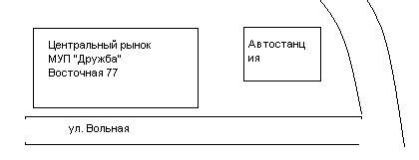

1.2.2. Железнодорожная станция
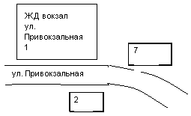

1.3. Спортивные сооружения.
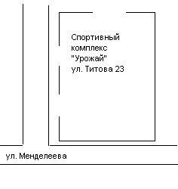
1.3.1. Муниципальное учреждение Кочубеевского муниципального округа Ставропольского края «Спортивный комплекс «Урожай»

1.4. Образовательные и детские организации

1.4.1. Муниципальное казённое дошкольное образовательное учреждение «Детский сад общеразвивающего вида с приоритетным осуществлением социально-личностного направления развития воспитанников № 3 «Дюймовочка».
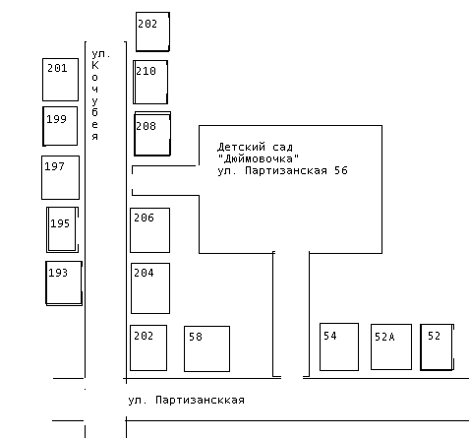

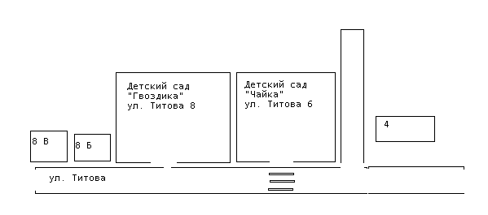
1.4.2. Муниципальное дошкольное образовательное учреждение «Детский сад общеразвивающего вида с приоритетным осуществлением познавательно-речевого направления развития воспитанников № 38 «Гвоздика»

1.4.3. Муниципальное казенное дошкольное образовательное учреждение «Детский сад общеразвивающего вида с приоритетным осуществлением художественно-эстетического направления развития воспитанников № 11 «Малыш»
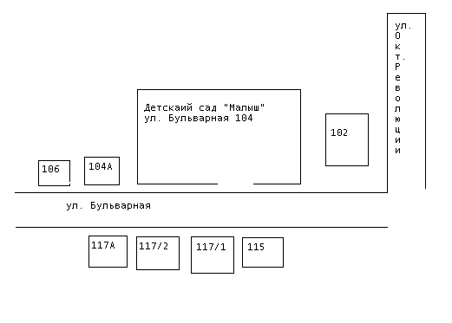

1.4.4. Муниципальное дошкольное образовательное учреждение «Детский сад комбинированного вида № 1 «Росинка»
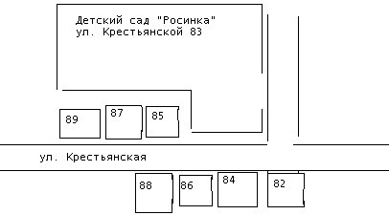

СХЕМА

1.4.5. Муниципальное казенное дошкольное образовательное учреждение «Детский сад комбинированного вида № 4 «Чайка»

1.2.6. Муниципальное казенное дошкольное образовательное учреждение «Детский сад комбинированного вида № 21 «Радуга»
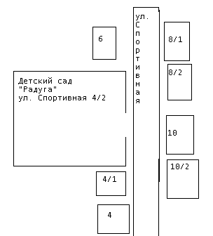

1.4.8. Муниципальное казенное образовательное учреждение «Средняя общеобразовательная школа № 1»
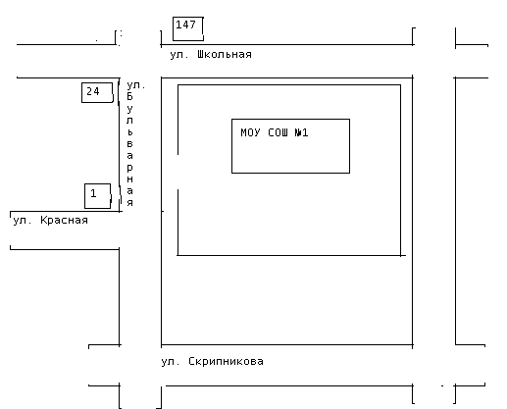

1.4.9. Муниципальное казенное образовательное учреждение «Средняя общеобразовательная школа № 2»
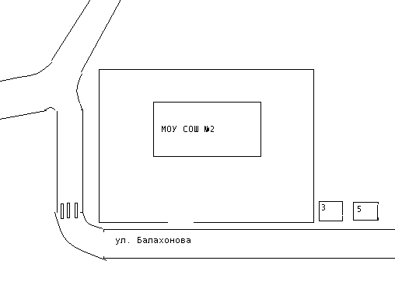

1.4.10. Муниципальное казенное образовательное учреждение «Средняя общеобразовательная школа № 2» корпус 2

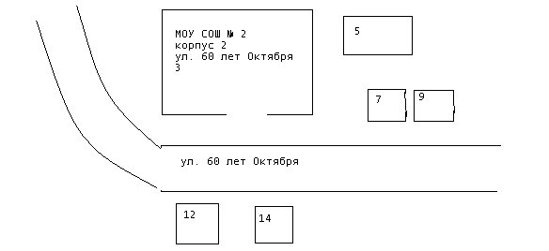

1.4.11. Муниципальное казенное образовательное учреждение «Средняя общеобразовательная школа № 2» корпус 3
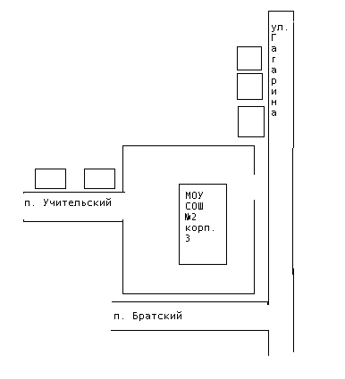

1.4.13. Муниципальное казенное образовательное учреждение «Средняя общеобразовательная школа № 4»
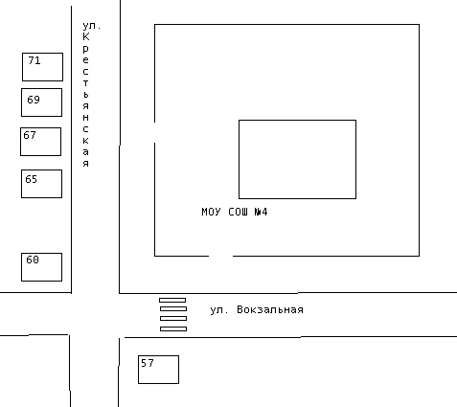

1.4.18. Муниципальное образовательное учреждение дополнительного образования детей «Школа искусств №1»
Ул. Советская
№ 98
№ 103

№ 96
№ 100 а
№ 94

Школа искусств №1

1.4.20. Муниципальное образовательное учреждение дополнительного образования детей «Дом детского творчества».
№ 105
Дом детского творчества
Ул. Советская

№ 98

№ 103

№ 96
№ 94
№ 100 а

1.4.21. Муниципальное образовательное учреждение дополнительного образования детей "Детская художественная школа"
Ул. Советская

№ 98
№ 103

Детская художественная школа
№ 100 а

№ 96

№ 94

- Перечень организаций и объектов, на прилегающих территориях к которым не допускается розничная продажа алкогольной продукции и розничная продажа алкогольной продукции при оказании услуг общественного питания на территории Балахоновского территориального отдела администрации Кочубеевского муниципального округа Ставропольского края:

№  п/п | Наименование объекта, на прилегающей территории к которому не допускается розничная продажа алкогольной продукции | Адрес объекта, на прилегающей территории к которому не  допускается розничная продажа алкогольной продукции | Адреса зданий и сооружений, расположенных на территории, прилегающей к объектам
1 | 2 | 3 | 4
2.1. Образовательные и детские организации
2.1.1 | Государственное казенное учреждение «Детский дом № 20 «Надежда» | село Балахоновское, улица Октябрьская, 39В | ул. Октябрьская, № 39А
2.1.2 | Муниципальное казенное учреждение дополнительного образования «Детско-юношеская спортивная школа № 2» | село Балахоновское, улица Первомайская, 8б | ул. Октябрьская, № 16А
2.1.3 | Муниципальное казенное дошкольное образовательное учреждение Детский сад № 23 «Аленушка» | село Балахоновское, улица Калинина, № 5 А | -
2.1.4 | Муниципальное казенное дошкольное образовательное учреждение Детский сад № 24 «Солнышко» | аул. Карамурзинский, улица Кумукова, 18 | ул. Мирная, 1, 3, 5  ул. Кумукова, 5, 7  ул. Набережная, 10, 12
2.1.5 | Муниципальное казенное общеобразовательное учреждение «Средняя общеобразовательная школа № 17» | аул. Карамурзинский, улица Школьная, 1 | ул. Школьная, 4, 6  пер. Кубанский, 15, кв 1
2.1.6 | Муниципальное казённое общеобразовательное учреждение "Средняя общеобразовательная школа № 5" | село Балахоновское, площадь Гетало, 1 | -
2.1.7 | Балахоновский филиал муниципального образовательного учреждения дополнительного образования детей «Детская музыкальная школа» с. Ивановское | село Балахоновское, площадь Гетало № 9 | площадь Гетало, 9, кв.1; 9, кв.4;7;7А
2.2. Медицинские организации
2.2.1 | Балахоновская врачебная амбулатория с.Балахоновское | село Балахоновское, улица Красная, № 17А | ул. Красная, 17, 15 кв. 1, 15 кв. 2, 6

2.Схемы организаций и объектов, на прилегающих территориях к которым не допускается розничная продажа алкогольной продукции и розничная продажа алкогольной продукции при оказании услуг общественного питания на территории Балахоновского территориального отдела администрации Кочубеевского муниципального округа Ставропольского края:

  - Образовательные и детские организации

2.1.1. Государственное казенное учреждение «Детский дом № 20 «Надежда».

Улица Октябрьская

№ 39А
№ 39В

Детский дом № 20 «Надежда»

    - Муниципальное казенное учреждение дополнительного образования «Детско-юношеская спортивная школа № 2»

Улица Октябрьская

№ 16А
Улица Первомайская

№ 8 б
Детско-юношеская
спортивная школа № 2

    - Муниципальное казенное дошкольное образовательное учреждение Детский сад № 24 «Солнышко»
Улица Набережная

№ 10
№ 12
Улица Мирная
№ 1
ж/дом

№ 18
Детский сад № 24 «Солнышко»

Улица Кумукова
ж/дом
№ 3
№ 7
№ 5

№ 5
ж/дом
ж/дом

    - Муниципальное казенное общеобразовательное учреждение «Средняя общеобразовательная школа № 17»
Улица Школьная
ж/дом
Переулок Кубанский

№ 1
№ 15 кв1
№ 4

ж/дом
№ 6

ж/дом

  - Медицинские организации

2.2.1. Балахоновская врачебная амбулатория с.Балахоновское

№ 6
ж/дом

Улица Красная

№ 17А
Кв 1
№ 17
Кв 2

Балахоновская
врачебная
амбулатория
№ 15 ж/ дом
ж/дом

3. Перечень организаций и объектов, на прилегающих территориях к которым не допускается розничная продажа алкогольной продукции и розничная продажа алкогольной продукции при оказании услуг общественного питания на территории Барсуковского территориального отдела администрации Кочубеевского муниципального округа Ставропольского края:
№  п/п | Наименование объекта, на прилегающей территории к которому не допускается розничная продажа алкогольной продукции | Адрес объекта, на прилегающей территории к которому не  допускается розничная продажа алкогольной продукции | Адреса зданий и сооружений, расположенных на территории, прилегающей к объектам
1 | 2 | 3 | 4
3.1. Образовательные и детские организации
3.1.1 | Муниципальное казенное общеобразовательное учреждение «Средняя общеобразовательная школа №6» | ст. Барсуковская, улица Ленина, 43 | ул. Ленина, 41, 39, 37,52, 54, 56  ул. Чонгарская , 12
3.1.2 | Муниципальное казенное дошкольное образовательное учреждение «Детский сад комбинированного вида №15 «Светлячок» | ст. Барсуковская, улица Богданова, 18 | ул. Богданова, 16, 20, 11, 13, 15
3.1.3 | Государственное казенное общеобразовательное учреждение «Специальная (коррекционная) общеобразовательная школа-интернат №2» | ст. Барсуковская, улица Шевченко, 2 | ул. Шевченко, 6, 8А, 8/1
3.1.3 | Барсуковский филиал муниципального образовательного учреждения дополнительного образования детей «Детская музыкальная школа» | ст. Барсуковская, улица Ленина, № 54 | ул. Ленина, 41, 39, 37, 43, 52, 56  ул. Чонгарская , 12
3.2. Медицинские организации
3.2.1 | Барсуковская  участковая больница | ст. Барсуковская, улица Полянского, 29 | ул. Полянского, 27А, 31, 31А  ул. Аптечная, 23
3.2.1 | ГБСУСОН Свистухинский Центр" | п. Свистуха п, Казачья ул, д. 2

- Схемы организаций и объектов, на прилегающих территориях к которым не допускается розничная продажа алкогольной продукции и розничная продажа алкогольной продукции при оказании услуг общественного питания на территории Барсуковского территориального отдела администрации Кочубеевского муниципального округа Ставропольского края:

3.1. Образовательные и детские организации:

    - Муниципальное казенное общеобразовательное учреждение «Средняя общеобразовательная школа №6»

улица Чонгарская №12-ж/дом
ж/дом №56  ж/дом №54  Почта - №52 | Улица Ленина | Вход  №43 -МОУ СОШ №6  №41-магазин  №39- магазин  №37- магазин

    - Муниципальное казенное дошкольное образовательное учреждение «Детский сад комбинированного вида №15 «Светлячок»
ж/дом №20  Вход  №18  МДОУ ДС №15  ж/дом №16 | Улица Богданова | №15 – ж/дом  №13 – ж/дом  №11 –ж/дом

    - Государственное казенное общеобразовательное учреждение «Специальная (коррекционная) общеобразовательная школа-интернат №2»

№2 школа-интернат №6 ж/дом №8А-ж/дом №8/1 – ж/дом
Вход

Улица Шевченко

3.2. Медицинские организации:

3.2.1. Барсуковская участковая больница

Улица Полянского | №31- ж/дом  №31А-аптека  Вход  №29 –  участковая  больница  №27А- ж/дом | Улица Аптечная | №23 – ж/дом

4. Перечень организаций и объектов, на прилегающих территориях к которым не допускается розничная продажа алкогольной продукции и розничная продажа алкогольной продукции при оказании услуг общественного питания на территории Беломечетского территориального отдела администрации Кочубеевского муниципального округа Ставропольского края:

№  п/п | Наименование объекта, на прилегающей территории к которому не допускается розничная продажа алкогольной продукции | Адрес объекта, на прилегающей территории к которому не  допускается розничная продажа алкогольной продукции | Адреса зданий и сооружений, расположенных на территории, прилегающей к объектам
1 | 2 | 3 | 4
4.1. Образовательные и детские организации
4.1.1 | Муниципальное казенное дошкольное образовательное учреждение «Детский сад №20 «Алёнушка» | ст. Беломечетская, улица Потапенко №7 | ул. Потапенко № 10, №12, №14
4.1.2 | Муниципальное казенное образовательное учреждение « Средняя общеобразовательная школа № 7» | ст. Беломечетская, улица Советская № 4 | ул.Первомайская № 29, 31.  ул. Московская № 22, 24, 27, 29.  ул. Советская№2,3.  Ул.Школьная № 2.
4.2. Медицинские организации
4.2.1 | Беломечетская участковая больница | ст. Беломечетская, ул. Садовая, 76 | ул. Садовая №45.  ул. Колхозная № 23, №25, №70.
4.2.2 | Амбулатория | ст. Беломечетская, улица Колхозная 72 | ул. Колхозная №70, №23, №25,  ул. Садовая №45

4.Схемы организаций и объектов, на прилегающих территориях к которым не допускается розничная продажа алкогольной продукции и розничная продажа алкогольной продукции при оказании услуг общественного питания на территории Беломечетского территориального отдела администрации Кочубеевского муниципального округа Ставропольского края:

4.1. Образовательные и детские организации

4.1.1. Муниципальное казенное дошкольное образовательное учреждение «Детский сад №20 «Алёнушка»
 | ж/дом №14 |  | ж/дом  №12 | ж/дом №10
 | улица Потапенко
 |  | вход
улица Калинина |  |  |  |  |  | улица Ленина
улица Калинина |  | Детский сад №20 Алёнушка |  |  |  | улица Ленина
4.1.2. Муниципальное казенное образовательное учреждение « Средняя общеобразовательная школа № 7»
№2 – ж/дом
№27 – ж/дом
№ 4
Улица Школьная  ж/дом №20  Средняя общеобразовательная школа № 7  Вход  Улица Первомайская  Вход  №29 –  почта  №31 –  ж-дом  №22 – ж/дом  аптека  № 24 –  ж/дом | Улица Московская | №29 – ж/дом  № 2-ж/дом  Улица Советская  № 3-ж/дом

4.2. Медицинские организации:
4.2.1. Беломечетская участковая больница
№ 45 –
ж/дом

Улица Садовая
Вход
Улица Колхозная
№ 23 –
ж/дом
Вход

№ 25 –
ж/дом
Беломечетская участковаая больница

№ 70 –
ж/дом

4.2.2. Амбулатория.
№ 45 –ж/дом

Улица Садовая
Улица Колхозная
Вход
№ 23 –
ж/дом
Вход

№ 25 –
ж/дом
Беломечетская амбулатория

№ 70 –
ж/дом

5. Перечень организаций и объектов, на прилегающих территориях к которым не допускается розничная продажа алкогольной продукции и розничная продажа алкогольной продукции при оказании услуг общественного питания на территории Васильевского территориального отдела администрации Кочубеевского муниципального округа Ставропольского края:
№  п/п | Наименование объекта, на прилегающей территории к которому не допускается розничная продажа алкогольной продукции | Адрес объекта, на прилегающей территории к которому не  допускается розничная продажа алкогольной продукции | Адреса зданий и сооружений, расположенных на территории, прилегающей к объектам
1 | 2 | 3 | 4
5.1. Образовательные и детские организации
5.1.1 | Муниципальное казенное общеобразовательное учреждение «Средняя образовательная школа № 8» | х. Васильевский ул. Комсомольская, 16 | -
5.2.Медицинские организации
5.2.1 | Фельдшерско-акушерский пункт ( | х. Васильевский ул. Комсомольская, 14
5.2.2 | Фельдшерско-акушерский пункт | х. Андреевский ул. Центральная, 12 | ул. Комсомольская№13, 20, 24,  ул. Центральная 9, 14.
5.2.3 | Фельдшерско-акушерский пункт | х. Беловский ул. Центральная, 75 | ул. Центральная, № 72, 73, 74, 76
5.3.Учреждения культуры
5.3.1 | Сельский Дом культуры | х. Васильевский ул. Гайнулина, 82а | -
5.3.2 | Сельский Дом культуры | х. Андреевский ул. Центральная, 8 | -
5.3.3 | Сельский Дом культуры | х. Беловский ул. Центральная, 75 | -

5.Схема организаций и объектов, на прилегающих территориях к которым не допускается розничная продажа алкогольной продукции и розничная продажа алкогольной продукции при оказании услуг общественного питания на территории Васильевского территориального отдела администрации Кочубеевского муниципального округа Ставропольского края:

5.2. Медицинские организации:
5.2.2. Фельдшерско-акушерский пункт хутора Андреевского Васильевского территориального отдела.
Улица Центральная
№ 14 ж-дом
№ 12 ФАП
Вход
№ 20 ж-дом
№ 24 ж-дом

Улица Комсомольская

№ 13 ж-дом
№ 9 магазин
5.2.3. Фельдшерско-акушерский пункт хутора Беловского Васильевского территориального отдела.
№ 72 ж-дом
№ 73 ж-дом

Вход
№ 75 ФАП
№ 74 ж-дом

№ 76 ж-дом

6. Перечень организаций и объектов, на прилегающих территориях к которым не допускается розничная продажа алкогольной продукции и розничная продажа алкогольной продукции при оказании услуг общественного питания на территории Вревского территориального отдела администрации Кочубеевского муниципального округа Ставропольского края:

№  п/п | Наименование объекта, на прилегающей территории к которому не допускается розничная продажа алкогольной продукции | Адрес объекта, на прилегающей территории к которому не  допускается розничная продажа алкогольной продукции | Адреса зданий и сооружений, расположенных на территории, прилегающей к объектам
1 | 2 | 3 | 4
6.1. Образовательные и детские организации
6.1.1 | Муниципальное общеобразовательное учреждение «Средняя общеобразовательная школа № 10 имени героя России Чепракова В.Н.». | с. Вревское, улица Коллективная, 1 | ул. Вишневского 52, 54  ул. Коллективная, 3  пер. Колхозный, 1
6.1.2 | Муниципальное казенное дошкольное образовательное учреждение «Детский сад № 29 «Колокольчик» | с. Вревское, улица Вишневского, 54 | ул Вишневского 47, 52,  56.  пер. Колхозный, 1  ул. Коллективная, 1
6.2.Медицинские организации
6.2.1 | Врачебная амбулатория | с. Вревское, улица Центральная, 1 кв. 1 | ул. Вишневского 37,52  ул. Центральная, 1кв. 2

6.Схемы организаций и объектов, на прилегающих территориях к которым не допускается розничная продажа алкогольной продукции и розничная продажа алкогольной продукции при оказании услуг общественного питания на территории Вревского территориального отдела администрации Кочубеевского муниципального округа Ставропольского края:
6.1. Образовательные и детские организации:
6.1.1. Муниципальное общеобразовательное учреждение «Средняя общеобразовательная школа № 10 имени героя России Чепракова В.Н.».
Жилой дом
Улица Коллективная
Улица Вишневского
Вход

Средняя общеобразовательная школа № 10
№52
Вход

Жилой дом
№ 1

№54
№1

Пер. Колхозный
Детский сад № 29
№3

Жилой дом

6.1.2. Муниципальное казенное дошкольное образовательное учреждение «Детский сад № 29 «Колокольчик».
Жилой дом
Улица Вишневского
Улица Коллективная

Средняя общеобразовательная школа № 10

№52

Жилой дом
№54
Вход
№47

№1
Жилой дом
Детский сад № 29
Пер. Колхозный

6.2. Медицинские организации:
6.2.1.Врачебная амбулатория .
Улица Вишневского
Улица Центральная

Вход
Вход
кв.1
кв. 2
№37
№1 Врачебная амбулатория
№52
7. Перечень организаций и объектов, на прилегающих территориях к которым не допускается розничная продажа алкогольной продукции и розничная продажа алкогольной продукции при оказании услуг общественного питания на территории Георгиевского территориального отдела администрации Кочубеевского муниципального округа Ставропольского края:
№  п/п | Наименование объекта, на прилегающей территории к которому не допускается розничная продажа алкогольной продукции | Адрес объекта, на прилегающей территории к которому не  допускается розничная продажа алкогольной продукции | Адреса зданий и сооружений, расположенных на территории, прилегающей к объектам
1 | 2 | 3 | 4
7.1. Образовательные и детские организации
7.1.1 | Муниципальное казенное общеобразовательное учреждение «Средняя общеобразовательная школа № 11» | станица Георгиевская, ул. Молодежная, 4 | ст.Георгиевская, ул. Молодежная, номера домов: 2, 3, 5, 7, 9, 11, 13, 15, 17, 19;  ул. Советская, номера домов: 115, 117, 119, 121, 123, 125, 127, 129.
7.1.2 | Филиал муниципального казенного общеобразовательного учреждения «Средняя общеобразовательная школа № 11» | хутор Раздольный, ул. Школьная, 11 | х.Раздольный, ул. Школьная, номера домов: 3, 5, 7, 9, 12, 13, 14.

7.Схемы организаций и объектов, на прилегающих территориях к которым не допускается розничная продажа алкогольной продукции и розничная продажа алкогольной продукции при оказании услуг общественного питания на территории Георгиевского территориального отдела администрации Кочубеевского муниципального округа Ставропольского края:

7.1. Образовательные и детские организации:
7.1.1. Муниципальное казенное общеобразовательное учреждение «Средняя общеобразовательная школа № 11».
№17 ж-дом

№ 15 ж-дом
Улица Молодежная
Улица Советская
№ 13 ж-дом
Средняя общеобразовательная школа №11
№ 11 ж-дом

№4
№ 9 ж-дом
№ 7 ж-дом

№ 5 ж-дом
№ 3 ж-дом

7.1.2. Филиал муниципального казенного общеобразовательного учреждения «Средняя общеобразовательная школа № 11» в хуторе Раздольном.

№14
№13
Улица Школьная

№11
№12

Средняя общеобразовательная школа №11

№9

№7
№5
№3

8. Перечень организаций и объектов, на прилегающих территориях к которым не допускается розничная продажа алкогольной продукции и розничная продажа алкогольной продукции при оказании услуг общественного питания на территории Заветненского территориального отдела администрации Кочубеевского муниципального округа Ставропольского края:
№  п/п |  | Наименование объекта, на прилегающей территории к которому не допускается розничная продажа алкогольной продукции | Адрес объекта, на прилегающей территории к которому не  допускается розничная продажа алкогольной продукции | Адреса зданий и сооружений, расположенных на территории, прилегающей к объектам
1 |  | 2 | 3 | 4
8.1. Образовательные и детские организации
8.1.1 | Муниципальное общеобразовательное учреждение «Средняя общеобразовательная школа № 14 им. Дроботовой Л.И.» |  | с. Заветное, улица Мира 23 | ул. Мира 21  ул Советская 27, 25  ул.Баркова 7, 9
8.1.2 | Муниципальное казенное дошкольное учреждение Детсад № 10 «Светлячок» |  | с. Заветное, улица Баркова 11 | ул.Баркова 9, 13  ул. Мира 23, 21
8.2.Медицинские организации
8.2.1 | Заветненская участковая больница |  | с. Заветное, улица Баркова 9 | ул.Баркова 7, 11  ул. Мира 23  ул. Баркова 14, 16
8.3.Учреждения культуры
8.3.1 | СДК с. Заветного |  | с. Заветное, улица Баркова 18 | -
8.4. Спортивные сооружения.
8.4.1 | Стадион |  | с. Заветное, пер. Спортивный | пер. Спортивный  Православный храм пер. Спортивный 1а  ул. Молодежная 16-28

8. Схемы организаций и объектов, на прилегающих территориях к которым не допускается розничная продажа алкогольной продукции и розничная продажа алкогольной продукции при оказании услуг общественного питания на территории Заветненского территориального отдела администрации Кочубеевского муниципального округа Ставропольского края:

8.1. Образовательные и детские организации.

8.1.1. Муниципальное общеобразовательное учреждение «Средняя общеобразовательная школа № 14 им. Дроботовой Л.И.»

Улица Баркова

Улица Советская
№7
№9
№27
№25
Вход

Жилые дома
№23
№21
Вход

Улица Мира

8.1.2. Муниципальное казенное дошкольное учреждение Детсад № 10 «Светлячок».
Улица Баркова
Вход
Вход
№ 11
№13
№9
Детсад №10 «Светлячок»
№11
№ 23
№21

Улица Мира

8.2. Медицинские организации:
8.2.1. Заветненская участковая больница.

№16
№14
Улица Баркова

Вход
Вход
№7
№11
№ 9 Участковая больница

8.4. Спортивные сооружения.
8.4.1. Стадион с. Заветного.
№ 28 ж/д
Улица Молодежная

Стадион

№ 1а Православный храм

№26 ж/д

№24 ж/д

№22 ж/д

№20 ж/д

№18 ж/д
Пер. Спортивный

№16 ж/д

9. Перечень организаций и объектов, на прилегающих территориях к которым не допускается розничная продажа алкогольной продукции и розничная продажа алкогольной продукции при оказании услуг общественного питания на территории Ивановского территориального отдела администрации Кочубеевского муниципального округа Ставропольского края:
№  п/п | Наименование объекта, на прилегающей территории к которому не допускается розничная продажа алкогольной продукции | Адрес объекта, на прилегающей территории к которому не  допускается розничная продажа алкогольной продукции | Адреса зданий и сооружений, расположенных на территории, прилегающей к объектам
1 | 2 | 3 | 4
9.1. Образовательные и детские организации
9.1.1 | Муниципальное казенное общеобразовательное учреждение «Средняя общеобразовательная школа № 15» | с. Ивановское  ул. Калинина, 117 | ул. Калинина № 119, 119а, 182, 184, 186, 188, 190, 192, 194, 196, 198.  ул. Ленина № 21, 23.
9.1.2 | Муниципальное казенное общеобразовательное учреждение «Средняя общеобразовательная школа № 9» | с. Веселое  ул. Зеленая, 15 | ул. Школьная № б/н (магазин «Луч» ИП Кошелев Н.Д.),30, 32  ул. Зеленая № 14, 16/1, 16/2, 16/3, 16/4.
9.1.3 | Филиал муниципального казенного общеобразовательного учреждения «Средняя общеобразовательная школа № 9» | с. Воронежское  пер. Школьный, 9-А | ул. Мира № 106, 108, 110.  пер. Школьный № 3, 5, 2, 4.
9.1.4 | Муниципальное бюджетное учреждение дополнительного образования «Детская музыкальная школа» | с. Ивановское  ул. Чапаева,  180-Б | ул. Ленина № 32, 19  ул. Чапаева № 182А, 182Б.
9.1.5 | Муниципальное казенное дошкольноеобразовательное учреждение «Детский сад №26 «Аленушка» | с. Воронежское  пер. Школьный, 4-А | пер. Школьный № 2, 4, 3, 5.
9.1.6 | Муниципальное казенное дошкольное образовательное учреждение «Детский сад №25 «Колокольчик» | с. Ивановское  ул. Калинина,  144-А/1 | ул. Калинина № 140, 142, 144, 107, 109, 111, 113, 115.  ул. Советская 40.
9.1.7 | Муниципальное казенное дошкольное образовательное учреждение «Детский сад № 27 «Звездочка» | с. Веселое  ул. Школьная, 63-А | ул. Школьная № 59, 61, 63б, 63, 36, 38, 40, 42, 44, 46, 48, 50.
9.1.8 | Муниципальное казе нное дошкольное образовательное учреждение «Детский сад №8 «Солнышко» | с. Ивановское  ул. Чапаева,  171-Б | ул. Чапаева № 171А, 173А, 173  ул. Ленина № 30, 32, 17, 19.
9.1.9 | Муниципальное казенное дошкольное образовательное учреждение «Ясли- сад №14 «Матрёшка» | с. Ивановское  ул. Чапаева,  зд. 1а/4 | ул. Чапаева № 1, 1а, 1а/3.  ул. Нагорная № 1, 3, 5, 7.
9.4.1 | Муниципальное образовательное учреждение дополнительного образования детей «Детская музыкальная школа» | 357020, Ставропольский край, Кочубеевский район, с. Ивановское, ул. Чапаева, № 65 | .
9.2. Организации спорта.
9.2.1 | МКУ  Ивановское «КСК», спортивно-молодежный клуб «Витязь» | с. Ивановское  ул. Чапаева,  165-А | ул. Чапаева № 167, 169,  .
9.3. Организации культуры.
9.3.1 | Сельский дом культуры | с. Ивановское  ул. Чапаева,  169-А | -
9.3.2 | Сельский дом культуры | с. Воронежское  пер. Школьный, 9 | -
9.3.3 | Сельский дом культуры | с. Веселое  ул. Советская, 28-А | -
9.3.4 | Сельский дом культуры | х. Петровский  ул. 40 лет Победы, 1-А | -
9.4. Медицинские организации
9.4.1 | Ивановская участковая больница | с. Ивановское  ул. Юбилейная, 17-А/1 | ул. Юбилейная № 16, 18, 20, 15.
9.5. Объекты военного значения
9.5.1 | в/ч 68323 | с. Воронежское | ул. Лесная № 142, 144, 146, 148, 150, 152, 154.

9. Схемы организаций и объектов, на прилегающих территориях к которым не допускается розничная продажа алкогольной продукции и розничная продажа алкогольной продукции при оказании услуг общественного питания на территории Ивановского территориального отдела администрации Кочубеевского муниципального округа Ставропольского края:

9.1. Образовательные и детские организации:
9.1.1. Муниципальное казенное общеобразовательное учреждение «Средняя общеобразовательная школа № 15».
№184
Жилые дома
Ул. Калинина
№182
№23

Ул. Ленина

Вход
№ 117
№186
№21
№188
Средняя общеобразовательная школа № 15

№190
Жилые дома
№192

Вход
№194

№196
№119
№119 а

9.1.2. Муниципальное казенное общеобразовательное учреждение «Средняя общеобразовательная школа № 9» в селе Веселом.

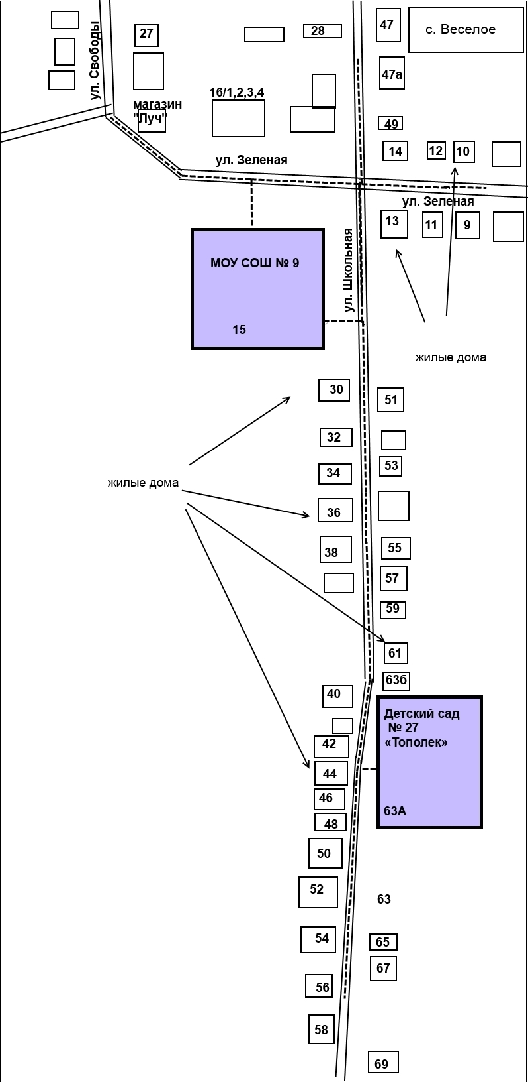
Средняя общеобразовательная школа № 9

9.1.3. Филиал муниципального казенного общеобразовательного учреждения «Средняя общеобразовательная школа № 9» в селе Воронежском.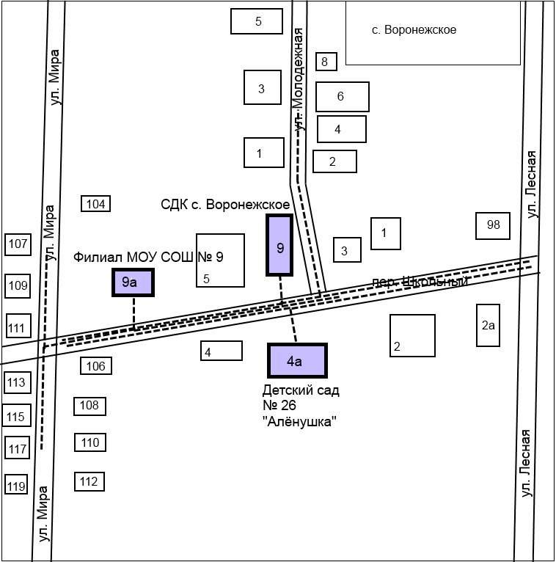
№ 9А

№ 4А

9.1.4. Муниципальное бюджетное учреждение дополнительного образования «Детская музыкальная школа».
№ 19
Улица Чапаева
Улица Ленина

Детская музыкальная школа
№ 180 - Б
№32

№182 А
магазин

№182 Б
магазин

9.1.5. Муниципальное казенное дошкольное образовательное учреждение «Детский сад №26 «Аленушка».

9.1.6. Муниципальное казенное дошкольное образовательное учреждение «Детский сад №25 «Колокольчик».
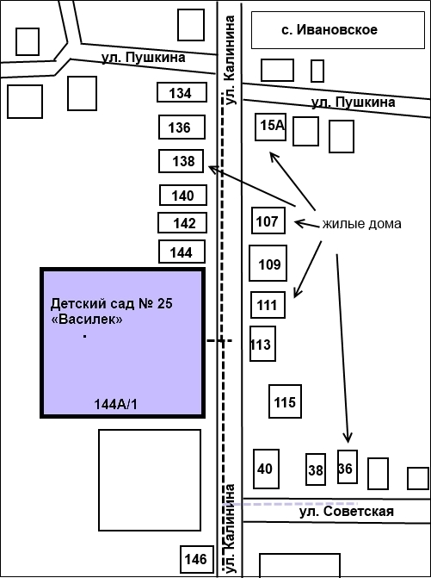

Детский сад №25 «Колокольчик»

№ 144 – А/1

9.1.7. Муниципальное казенное дошкольное образовательное учреждение «Детский сад № 27 «Звездочка».

Детский сад № 27
«Звездочка»

9.1.8. Муниципальное казе нное дошкольное образовательное учреждение «Детский сад №8 «Солнышко».
Улица Чапаева
Улица Ленина
№ 171-Б
№ 171-А
№ 173 - А
№ 19
№17
№ 32
№ 30
№ 173
Детский сад №8 «Солнышко»
Вход

9.1.9. Муниципальное казенное дошкольное образовательное учреждение «Ясли - сад №14 «Матрёшка».

Улица Чапаева

№7 ж/дом
№5 ж/дом
Улица Нагорная
№3 ж/дом
№1 ж/дом
Вход

№ 1а/4
№1а/1 ж/дом
Ясли-сад №14 «Матрешка»

№1а/3 ж/дом ж/дом
№1а ж/дом ж/дом

9.2. Организации спорта
9.2.1. МКУ Ивановское «КСК», спортивно-молодежный клуб «Витязь».

Спортивно-молодежный клуб «Витязь»
Улица Чапаева

№ 165А

№ 167

№ 169

9.3. Медицинские организации.

9.3.1. Ивановская участковая больница.
№20
№18
№16

Улица Юбилейная
Вход

Ивановская участковая
Больница

17 - А/1
№15
Жилые дома

9.4. Объекты военного значения.
9.4.1. Военная часть 68323.

в/ч 68323
№142

№144
Жилые дома
Улица Лесная
Вход
Вход
№154
№152
№150
№148
№146

Магазин
10. Перечень организаций и объектов, на прилегающих территориях к которым не допускается розничная продажа алкогольной продукции и розничная продажа алкогольной продукции при оказании услуг общественного питания на территории Казьминского территориального отдела администрации Кочубеевского муниципального округа Ставропольского края:
№  п/п | Наименование объекта, на прилегающей территории к которому не допускается розничная продажа алкогольной продукции | Адрес объекта, на прилегающей территории к которому не  допускается розничная продажа алкогольной продукции | Адреса зданий и сооружений, расположенных на территории, прилегающей к объектам
1 | 2 | 3 | 4
10.1. Образовательные и детские организации
10.1.1 | Муниципальное бюджетное общеобразовательное учреждение «Средняя общеобразовательная школа № 16» | улица Революционная, 18 (здание начальной школы) | ул. Революционная, 23, ул. Ленина 57, 66, 68, 70
10.1.2 | Муниципальное бюджетное общеобразовательное учреждение «Средняя общеобразовательная школа № 16» | улица Советская, 47 | ул. Советская, 52  ул.а Октябрьская, 59
10.1.3 | Муниципальное общеобразовательное учреждение «Средняя общеобразовательная школа № 16» | улица Вокзальная, 43 | ул. Вокзальная, 46, ул. Вокзальная 46а, ул. Вокзальная 44, ул. Вокзальная 41.
10.1.4 | Муниципальное казенное дошкольное образовательное учреждение «Детский сад № 5 «Улыбка» с. Казьминское | улица Выгонная, 61 «а» | ул. Выгонная, 61
10.1.5 | Муниципальное казенное дошкольное образовательное учреждение«Детский сад № 6 «Ладушки» с. Казьминское | улица Выгонная, 129 «а» | ул. Выгонная, 127, 131 «а», 138, 140, 142
10.1.6 | Муниципальное казенное дошкольное образовательное учреждение«Детский сад № 2 «Сказка» с. Казьминское | улица Советская, 61 «а» | ул. Советская, 66, 61  ул.Революционная, 20, 29
10.1.7 | Муниципальное казенное учреждение дополнительного образования «Детско юношеская спортивная школа №3 | улица Советская, 68 | ул. Советская, 66
10.2.Медицинские организации
10.2.1 | Участковая больница | ул. Калинина, 31 | ул. Калинина, 28
10.2.2 | Фельдшерский акушерский пункт | х. Саратовский,  ул. Мира, 59а | ул. Мира, 59г, 59б, 70, 72

10.Схемы организаций и объектов, на прилегающих территориях к которым не допускается розничная продажа алкогольной продукции и розничная продажа алкогольной продукции при оказании услуг общественного питания на территории Казьминского территориального отдела администрации Кочубеевского муниципального округа Ставропольского края:

10.1. Образовательные и детские организации:
10.1.1. Муниципальное бюджетное общеобразовательное учреждение «Средняя общеобразовательная школа № 16»
Образец
Улица Советская Улица Советская

Улица Ленина Улица Ленина

Улица
Ленина

ж/дом
№59
ж/дом №56

ж/дом
№57
ж/дом
№55

ж/дом
№58
школа № 16
улица Революционная, 18
Улица Революционная
Улица Мира Улица Мира Улица Мира

ж/дом №20
библиотека
магазин
ж/дом №22

ж/дом №23

ж/дом №24

Магазин

10.1.2. Муниципальное бюджетное общеобразовательное учреждение «Средняя общеобразовательная школа № 16»
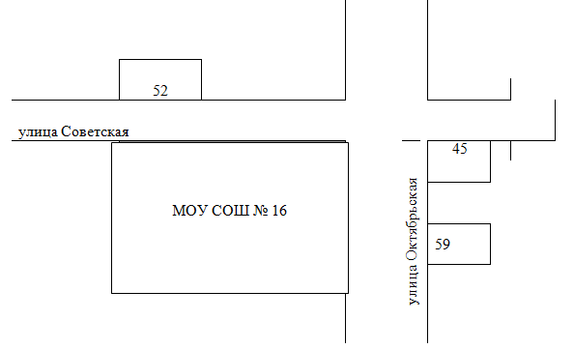
10.1.4. Муниципальное казенное дошкольное образовательное учреждение «Детский сад № 5 «Улыбка» с. Казьминское
ж/дом 61 |  |  |  |  |  |  |  |  |  | ж/дом 57
МДОУ №5 "Улыбка |  |  |  |  |  |  |  |  |  |  |  | магазин
 |  |  |  |  |  |  |  |  |  |  |  | ул. Калинина, 8а
ж/дом 59
 |  |  |  | улица Выгонная
10.1.5. Муниципальное казенное дошкольное образовательное учреждение «Детский сад № 6 «Ладушки» с. Казьминское.
 |  |  |  |  |  |  |  |  |  |  |  |  |  |  | 148
 |  |  |  |  |  |  |  |  |  |  |  |  |  |  | 146
 |  | 135 А |  |  |  |  |  |  |  |  |  |  |  |  | 144
 |  |  |  |  |  |  |  | улица Выгонная
 |  | 135 |  |  |  |  |  |  |  |  |  |  |  |  | 142
 |  | 133 |  |  |  |  |  |  |  |  |  |  |  |  | 140
 |  | 131 А |  |  |  |  |  |  |  |  |  |  |  |  | 138
МДОУ №6
ул. Выгонная 129 А
 |  |  |  |  |  |  |  |  |  |  |  |  |  |  | 136
 |  |  |  |  |  |  |  |  |  |  |  |  |  |  | 134
 |  | 127
улица Вокзальная
10.1.6. Муниципальное казенное дошкольное образовательное учреждение «Детский сад № 2 «Сказка» с. Казьминское.
 |  |  |  |  |  |  |  |  |  |  |  |  |  |  |  | 66
улица Советская
 |  |  | МДОУ №2 "Сказка" |  |  |  |  |  |  |  | улица Революционная |  |  |  |  | 61
 |  |  |  |  |  |  |  |  |  |  |  |  |  |  |  | 29
Улица Революционная |  |  | 20
10.1.7. Муниципальное казенное учреждение дополнительного образования «Детско-юношеская спортивная школа №3».

№ 68

МОУ ДЮШ № 3
Улица Советская

Вход

№ 66

10.2. Медицинские организации.
10.2.1. Участковая больница села Казьминского
 |  |  |  |  |  |  | Казьминская участковая больница
 |  | улица Вокзальная
45а |  |  |  |  |  |  |  |  |  |  |  |  |  |  |  |  | 33 |  |  | 55
45 |  |  |  |  |  |  | улица Калинина
 |  |  |  |  |  |  | 26 |  |  |  |  |  | 28 |  |  |  | 30 |  |  | 53
 |  |  |  |  |  |  |  |  |  |  |  |  |  |  |  |  |  |  |  |  |  |  |  | улица Крестьянская

10.2.2. Фельдшерский акушерский пункт хутора Саратовский

64 | 66 | 68 | 70 | 72 | 74 | 76
улица Мира

57 | 59 | магазин |  | магазин | 63 | 66 | 70 | 72
 |  | Дом культуры ул. Мира 59а

11. Перечень организаций и объектов, на прилегающих территориях к которым не допускается розничная продажа алкогольной продукции и розничная продажа алкогольной продукции при оказании услуг общественного питания на территории Мищенского территориального отдела администрации Кочубеевского муниципального округа Ставропольского края:
№  п/п | Наименование объекта, на прилегающей территории к которому не допускается розничная продажа алкогольной продукции | Адрес объекта, на прилегающей территории к которому не  допускается розничная продажа алкогольной продукции | Адреса зданий и сооружений, расположенных на территории, прилегающей к объектам
1 | 2 | 3 | 4
11.1. Образовательные и детские организации
11.1.1 | Муниципальное общеобразовательное учреждение «Средняя общеобразовательная школа № 16» филиал | х.Мищенский ул. Ленина 44-а | ул. Ленина, 42, 44, 44б, 46, 48
11.1.2 | Муниципальное казенное дошкольное образовательное учреждение «Детский сад № 30 «Чебурашка» | х.Мищенский ул. Ленина 70 | ул.Ленина, 60, 62, 64, 68  пер. Западный, 3  ул.Молодежная, 2,3
11.2. Организации культуры
11.2.1 | Сельский дом культуры | х.Мищенский ул. Ленина 27 | -
11.2.2 | Сельский дом культуры | х.Степной  ул. Центральная 37-а | -
11.3. Медицинские организации
11.3.1 | Фельдшерско-акушерский пункт | х. Мищенский, ул. Молодежная, д.17, кв. 3 | ул.Молодежная, д. 17 кв. 1, кв. 2.  пер. Западный, д. 7
11.3.2 | Фельдшерско-акушерский пункт | х.Степной,  ул. Центральная, д. 44, кв. 3 | ул. Центральная, д. 44, кв. 1, кв. 2.  ул. Центральная, д. 42, 46.

11.Схемы организаций и объектов, на прилегающих территориях к которым не допускается розничная продажа алкогольной продукции и розничная продажа алкогольной продукции при оказании услуг общественного питания на территории Мищенского территориального отдела администрации Кочубеевского муниципального округа Ставропольского края:

11.1. Образовательные и детские организации:
11.1.1. Муниципальное общеобразовательное учреждение «Средняя общеобразовательная школа № 16» филиал.
№ 44 –а

Средняя общеобразовательная школа № 16

Жилой дом
Жилой дом
Жилой дом
Жилой дом
Жилой дом
№44
№46
№48
№42
№44б
Вход

Улица Ленина

11.1.2. Муниципальное казенное дошкольное образовательное учреждение «Детский сад № 30 «Чебурашка»
Улица Молодежная

Вход
№ 70
Детский сад № 30 «Чебурашка»
№60
№62
№64
№68
№3

Переулок Западный
Улица Ленина
Переулок Западный
№2
№3

11.3.1. Фельдшерско-акушерский пункт в хуторе Мищенском.
д. № 17
д. № 15
пер. Западный
кв. 2
кв. 3
кв. 1
Вход
ул. Молодежная

д. № 7
11.3.2. Фельдшерско-акушерский пункт в хуторе Степном.
д. 44
кв. 1

кв. 2
№ 42
кв. 3
№ 46
Жилой дом
Вход
Жилой дом

Улица Центральная

12. Перечень организаций и объектов, на прилегающих территориях к которым не допускается розничная продажа алкогольной продукции и розничная продажа алкогольной продукции при оказании услуг общественного питания на территории Надзорненского территориального отдела администрации Кочубеевского муниципального округа Ставропольского края:

№  п/п | Наименование объекта, на прилегающей территории к которому не допускается розничная продажа алкогольной продукции | Адрес объекта, на прилегающей территории к которому не  допускается розничная продажа алкогольной продукции | Адреса зданий и сооружений, расположенных на территории, прилегающей к объектам
1 | 2 | 3 | 4
12.1. Образовательные и детские организации
12.1.1 | Муниципальное казенное дошкольное образовательное учреждение «Детский сад №7 «Искорка» | пос.Тоннельный  улица Королева, д. 49 | ул. Королева, 43 кв. 1, 43 кв. 2, 47а, 58 кв. 1, 58 кв. 2, 60 кв. 1, 60 кв. 2
12.1.2 | Муниципальное казенное дошкольное образовательное учреждение «Детский сад №18» | с. Надзорное  улица Центральная, д.12 | ул. Центральная, 8 кв. 1, 8 кв. 2, 10 кв. 1, 10 кв. 2, 7 кв. 1, 7 кв. 2, 9 кв. 1, 9 кв. 2
12.1.3 | Муниципальное казённое общеобразовательное учреждение «Средняя общеобразовательная школа № 19» | с. Надзорное,  ул. Ленина, д. 19 | ул. Центральная 9, 11, 13  ул.Новая, 12 кв. 1, 12 кв. 2, 14 кв. 1, 14 кв. 2, 16 кв. 1, 16 кв. 2, 18 кв. 1, 18 кв. 2
12.2. Организации культуры
12.2.1 | МКУК села Надзорное | с. Надзорное, ул. Ленина, д. 24 | -
12.3. Медицинские организации
12.3.1 | Амбулатория села Надзорное | с. Надзорное, ул. Проточная, д. 10 | ул. Южная 1  ул. Проточная 5
12.3.2 | Фельдшерско- акушерский пункт | пос. Тоннельный  ул. Строительная, д. 26 | ул. Строительная, 7, 5, 24, 28  ул. Абрикосовая 23, 25
12.3.3 | ГБУЗ СК «Краевая Ставропольская психиатрическая больница №2 | пос. Тоннельный  ул. Королева, д. 84 | -

12. Схемы организаций и объектов, на прилегающих территориях к которым не допускается розничная продажа алкогольной продукции и розничная продажа алкогольной продукции при оказании услуг общественного питания на территории Надзорненского территориального отдела администрации Кочубеевского муниципального округа Ставропольского края:

12.1. Образовательные и детские организации:
12.1.1. Муниципальное казенное дошкольное образовательное учреждение «Детский сад №7 Искорка».

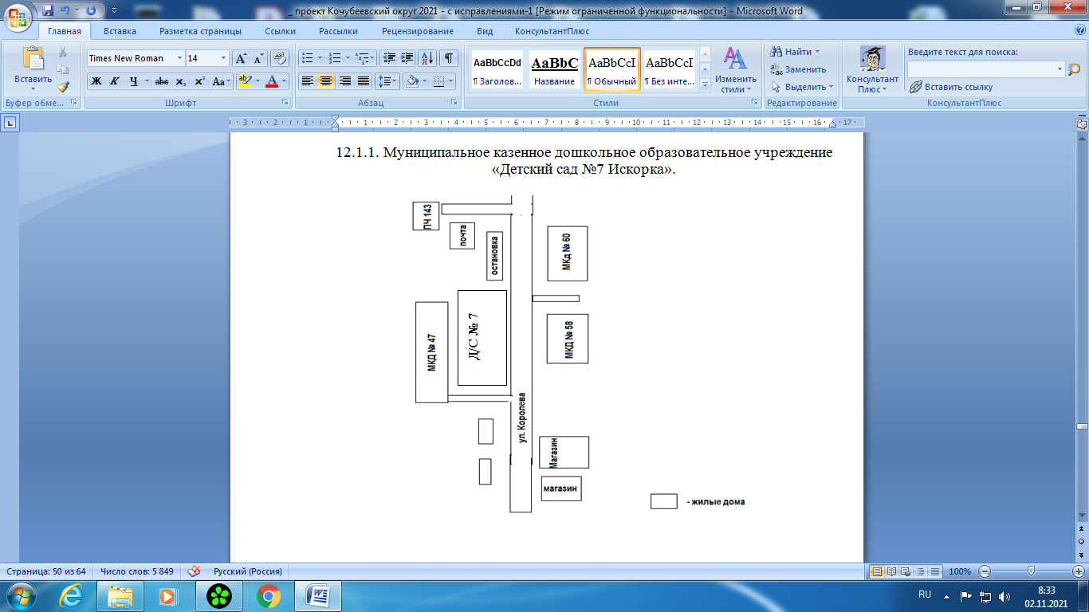

12.1.2. Муниципальное казенное дошкольное образовательное учреждение «Детский сад №18».

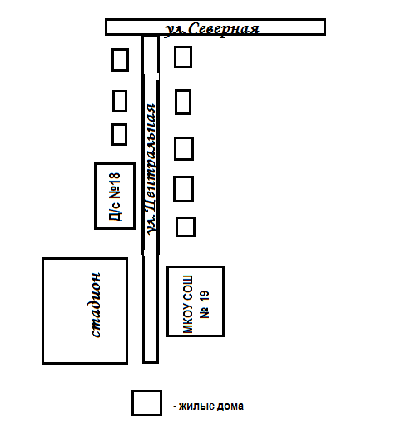

12.1.3. Муниципальное казённое общеобразовательное учреждение «Средняя общеобразовательная школа № 19».
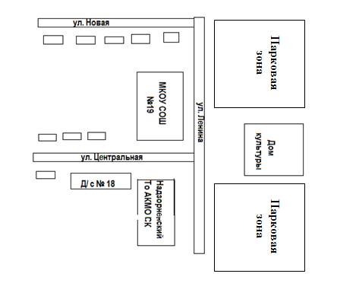

12.3. Медицинские организации.
12.3.1. Амбулатория села Надзорное.
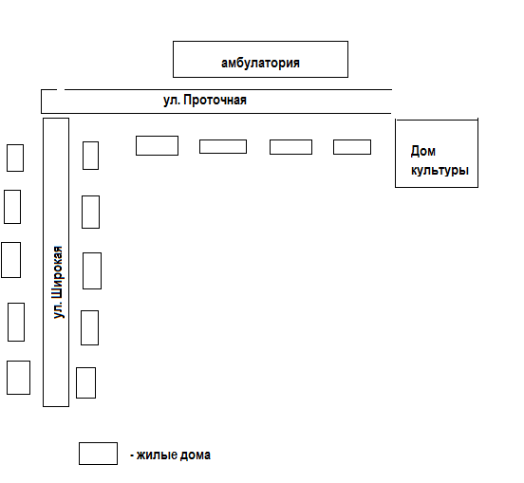
12.3.2. Фельдшерский акушерский пункт поселка Тоннельный.

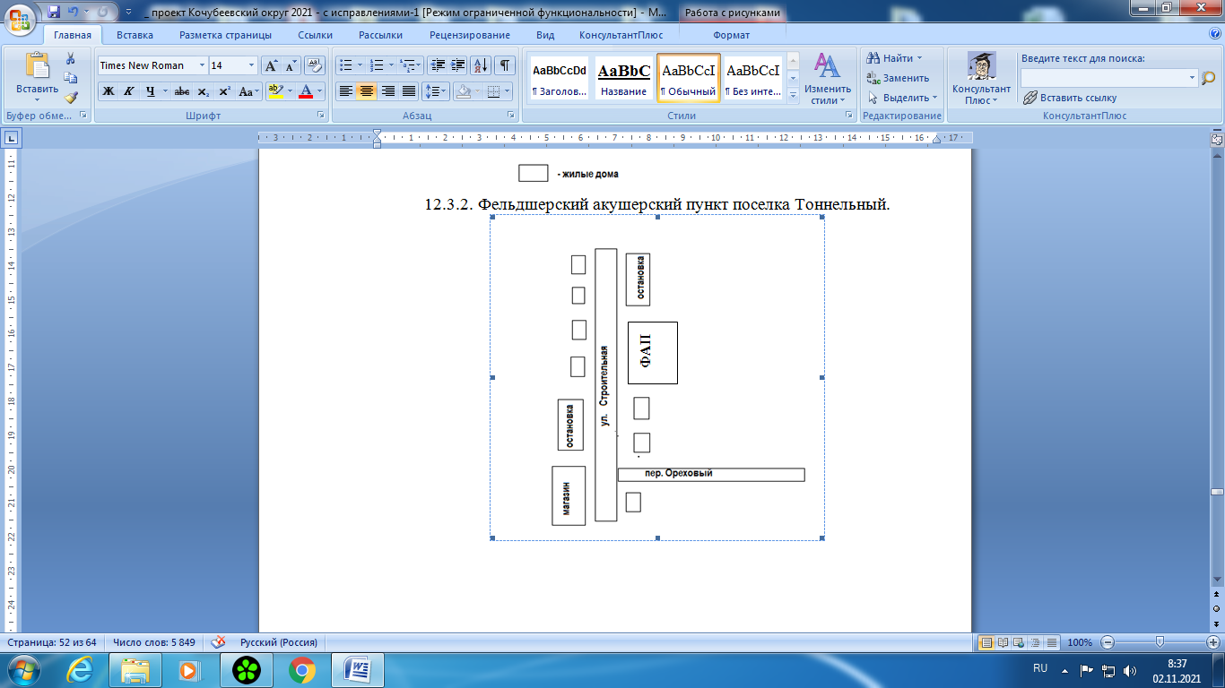

13. Перечень организаций и объектов, на прилегающих территориях к которым не допускается розничная продажа алкогольной продукции и розничная продажа алкогольной продукции при оказании услуг общественного питания на территории Новодеревенского территориального отдела администрации Кочубеевского муниципального округа Ставропольского края:
№  п/п | Наименование объекта, на прилегающей территории к которому не допускается розничная продажа алкогольной продукции |  | Адрес объекта, на прилегающей территории к которому не  допускается розничная продажа алкогольной продукции | Адреса зданий и сооружений, расположенных на территории, прилегающей к объектам
1 | 2 |  | 3 | 4
13.1. Образовательные и детские организации
13.1.1 | Муниципальное казённое общеобразовательное учреждение «Средняя общеобразовательная школа № 20» села Новая Деревня | с. Новая Деревня, переулок Школьный, № 2 |  | переулок Школьный № 1.
13.1.2 | Муниципальное казённое общеобразовательное учреждение «Средняя общеобразовательная школа № 23» хутора Дегтяревский | улица Ленина, №47  х. Дегтяревский |  | ул. Ленина №24, №26, №28, №45, №49а, №51
13.1.3 | Муниципальное казённое дошкольное образовательное учреждение «Детский сад №9 «Родничок». | улица Водопроводная, №88а, с.Новая Деревня |  | ул. Водопроводная, №86, №88.
13.1.4 | Муниципальное бюджетное учреждение дополнительного образования «Детская школа искусств №2» |  | с. Новая Деревня, улица Ленина, № 67 а | ул. Ленина № 67, № 69,71.
13.1.5 | Муниципальное бюджетное образовательное учреждение дополнительного образования «Детский оздоровительно-образовательный(профильный)центр «Старт» | хутор Воротниковский, ул. Воротниковская, б\н |  | ул.Воротниковская, №28, №30, №32, №34, №36, №38
13.2. Организации культуры
13.2.1 | Новодеревенский сельский дом культуры | ул. Ленина №64  с.Новая Деревня |  | -
13.2.2 | Прогресский сельский дом культуры | х.Прогресс,  ул.Мира №38 |  | -
13.2.3 | Дегтяревский сельский дом культуры | х. Дегтяревский,  ул.Ленина №36 |  | -
13.2.4 | Новозеленчукский сельский дом культуры | х. Новозеленчукский,  ул. Ленина №75 |  | -
13.2.5 | Харьковский сельский дом культуры | х. Харьковский, пер.Садовый №6 |  | -
13.3. Медицинская организация
13.3.1 | Новодеревенская врачебная амбулатория |  | с. Новая Деревня, переулок Школьный №1 | пер. Школьный №3
13.3.2 | Фельдшерско-акушерский пункт |  | х. Прогресс, ул. Октябрьская, д.19 | ул. Октябрьская, 6, 15, 17, 19а,
13.3.3 | Фельдшерско-акушерский пункт |  | х. Новозеленчукс-кий, ул. Гагарина, д.147 | ул. Гагарина, 145, 145а, 149
13.3.4 | Фельдшерско-акушерский пункт |  | х. Дегтяревский, ул. Ленина, д.32 | ул. Ленина, 49а, 51, 53,
13.3.5 | Фельдшерско-акушерский пункт |  | х. Харьковский, ул. Садовая, д.12 | ул. Садовый, 12/1, 14,

13.Схемы организаций и объектов, на прилегающих территориях к которым не допускается розничная продажа алкогольной продукции и розничная продажа алкогольной продукции при оказании услуг общественного питания на территории Новодеревенского территориального отдела администрации Кочубеевского муниципального округа Ставропольского края:

13.1. Образовательные и детские организации:
13.1.1. Муниципальное казённое общеобразовательное учреждение «Средняя общеобразовательная школа № 20» села Новая Деревня.

МБОУ СОШ №20
пер. Школьный №2
ул. Ленина

Вход

ВХОД

пер. Школьный

ул. Ленина
№ 1

13.1.2. Муниципальное казённое общеобразовательное учреждение «Средняя общеобразовательная школа № 23» хутора Дегтяревский.
ж/д №51  ж/д №49а  МКОУ СОШ  №23 х. Дегтяревского  Вход  ж/д №45 | ул. Ленина | ж/д №28  ж/д №26  Магазин  №24
13.1.3. Муниципальное казённое дошкольное образовательное учреждение «Детский сад №9 «Родничок».

Вход  МКДОУ «Детский сад №9 «Родничок»  ж/д №88  ж/д №86 | ул. Водопроводная

13.1.4. Муниципальное бюджетное учреждение дополнительного образования «Детская школа искусств №2»
 | ул. Ленина | ж/д № 71  ж/д №69  МБУДО  «Детская школа искусств №2»  Ул. Ленина №67а  Вход  ж/д №67

13.1.5. Муниципальное бюджетное образовательное учреждение дополнительного образования «Детский оздоровительно-образовательный (профильный) центр «Старт»

МБОУДО «Детский оздоровительный (профильный0 центр «СТАРТ»  № б/н  Вход | ул. Воротниковская | ж/д №38  ж/д №36  ж/д №34  ж/д №32  ж/д №30  ж/д №28

13.3. Медицинская организация:

13.3.1. Новодеревенская врачебная амбулатория
пер.Школьный

Аптека/ПАО Сбербанк
№3
Новодеревенская врачебная амбулатория
№1

13.3.2. Прогресский ФАП

ж/д
№6

ул. Октябрьская

Прогресский
ФАП
№19
ж/д №17
ж/д №19а
ж/д №15

13.3.2. Новозеленчукский ФАП
Новозеленчукский
ФАП
№147
ж/д №145а
ж/д №145

ул. Гагарина
ж/д №149

13.3.3. Дегтяревский ФАП

ж/д №51
ж/д №49а
ж/д №53

ул. Ленина

Дегтяревский
ФАП
№32

13.3.4. Харьковский ФАП
Дегтяревский
ФАП
№32
ж/д №12/1
ж/д №14

ул. Садовая

14. Перечень организаций и объектов, на прилегающих территориях к которым не допускается розничная продажа алкогольной продукции и розничная продажа алкогольной продукции при оказании услуг общественного питания на территории Стародворцовского территориального отдела администрации Кочубеевского муниципального округа Ставропольского края:
№  п/п | Наименование объекта, на прилегающей территории к которому не допускается розничная продажа алкогольной продукции | Адрес объекта, на прилегающей территории к которому не  допускается розничная продажа алкогольной продукции |  | Адреса зданий и сооружений, расположенных на территории, прилегающей к объектам
1 | 2 | 3 |  | 4
14.1. Образовательные и детские организации
14.1.1 | Муниципальное казенное общеобразовательное учреждение «Средняя общеобразовательная школа № 12» | с.Дворцовское  улица Центральная, 33б |  | ул. Центральная, 26, 28, 33а, 33в
14.1.2 | Муниципальное казенное общеобразовательное учреждение «Средняя общеобразовательная школа № 22» | х. Стародворцовский  улица Ленина, 30 |  | ул. Ленина, 27, 28,  29, 31,32
14.1.3 | Муниципальное образовательное учреждение «Основная общеобразовательная школа № 21» ст. Новоекатериновской | ст. Новоекатериновская  улица Центральная, 9 |  | ул. Центральная, 7, 8, 11.
14.2. Медицинские организации
14.2.1 | Фельдшерско-акушерский пункт | х. Стародворцовс-кий улица Ленина, 48 кв 2 | ул. Ленина, 48 кв 1, 50
14.2.2 | Фельдшерско-акушерский пункт | х. Барсуковский, ул.Центральная, 9
14.2.3 | Фельдшерско-акушерский пункт | ст. Новоекатери-новская улица Центральная, 17 | ул. Центральная, 15, 19, 18
14.2.4 | Фельдшерско-акушерский пункт | с. Дворцовское  пер.Молодежный 2 | пер. Молодежный 1,3  ул Центральная 33 а

14. Схемы территорий Стародворцовского территориального отдела администрации Кочубеевского муниципального округа Ставропольского края, на которых не допускается розничная продажа алкогольной продукции и розничная продажа алкогольной продукции при оказании услуг общественного питания:

14.1. Образовательные и детские организации:

14.1.1. Муниципальное казенное общеобразовательное учреждение «Средняя общеобразовательная школа № 12»

№33а
№33
№33в

Улица Центральная

№26
№28

14.1.2. Муниципальное казенное общеобразовательное учреждение «Средняя общеобразовательная школа № 22»
№ 30
Средняя общеобразовательная школа № 22

№28
№ 32

Улица Ленина

№31
№29
№27

14.1.3. Муниципальное образовательное учреждение «Основная общеобразовательная школа № 21» ст. Новоекатериновской.

№8
№10

Улица Степная
Улица Центральная

Вход
№7
№ 9
Средняя общеобразовательная школа № 21
№11

14.2. Медицинские организации:

14.2.1. Фельдшерско-акушерский пункт хутора Стародворцовский.

№50
СДК
№48
кв. 2
ФАП
кв. 1
Вход
Улица Ленина

14.2.3. Фельдшерско-акушерский пункт станицы Новоекатериновской.

№18

Улица Центральная

Вход
№19
№15
№ 17
фельдшерско-акушерский пункт

14.2.4. Фельдшерско-акушерский пункт села Дворцовского.

№ 1
№3
ж/дом
ж/дом

Переулок Молодежный

Вход

№ 2
фельдшерско-акушерский пункт

№ 33а
ж/дом

Улица Центральна

15. Перечень организаций и объектов, на прилегающих территориях к которым не допускается розничная продажа алкогольной продукции и розничная продажа алкогольной продукции при оказании услуг общественного питания на территории Усть-Невинского территориального отдела администрации Кочубеевского муниципального округа Ставропольского края:
№  п/п | Наименование объекта, на прилегающей территории к которому не допускается розничная продажа алкогольной продукции | Адрес объекта, на прилегающей территории к которому не  допускается розничная продажа алкогольной продукции | Адреса зданий и сооружений, расположенных на территории, прилегающей к объектам
1 | 2 | 3 | 4
15.1. Образовательные и детские организации
15.1.1 | Муниципальное казенное общеобразовательное учреждение «Средняя общеобразовательная школа№ 23» | х. Усть-Невинский,  Кубанская улица, 1 | ул. Кубанская, № 31, № 31 «А», № 32 «б», № 38 «А»
15.1.2 | Муниципальное казенное дошкольное общеобразовательное учреждение «Детский сад № 40 «Незабудка» | х. Усть-Невинский,  Кубанская улица, 57 | улица Кубанская, № 58, кв. 1
15.2. Медицинские организации
15.2.1 | Фельдшерско-акушерский пункт | х. Родниковский,  Садовая улица, д. 3а | улица Садовая, № 3 «А» кв. 1, № 3 «А» кв. 2
15.2.2 | Фельдшерско-акушерский пункт | х. Сотникова, улица Степная, д. 9, кв. 1 | улица Степная, № 8 кв. 1, № 8 кв. 2, № 8 кв. 3, № 8 кв. 4, № 9 кв. 2, № 9 кв. 3, № 9 кв. 4
15.2.3 | Фельдшерско-акушерский пункт | х. Усть-Невинский,  Кубанская улица, 21 | улица Кубанская, № 16 «А», № 17, № 19
15.3. Организации культуры
15.3.1 | Родниковский сельский дом культуры | х. Родниковский, Садовая улица, д. 43б | -
15.3.2 | Сотниковский сельский дом культуры | х. Сотникова, Центральная улица, д. 3 | -
15.3.3 | Усть-Невинский сельский дом культуры | х. Усть-Невинский,  Набережная улица, д. 69Б | -

15. Схемы территорий Усть-Невинского территориального отдела администрации Кочубеевского муниципального округа Ставропольского края, на которых не допускается розничная продажа алкогольной продукции и розничная продажа алкогольной продукции при оказании услуг общественного питания:

15.1. Образовательные и детские организации.

15.1.1. Муниципальное казенное общеобразовательное учреждение «Средняя общеобразовательная школа№ 23».

38А
№ 32 Б
Жилой дом
Улица Кубанская
Вход
№ 1
Средняя общеобразовательная школа № 23
№ 31 А
№ 31
№ 30
Жилой дом
Жилой дом
Жилой дом
Жилой дом

15.1.2. Муниципальное казенное дошкольное общеобразовательное учреждение «Детский сад № 40 «Незабудка».
Улица Кубанская

Вход
№ 57
Детский сад № 40 «Незабудка
Кв. 1

№ 58 жилой дом

15.2. Медицинские организации

15.2.1. Фельдшерско-акушерский пункт (ФАП) х. Родниковский

Кв. 2
Кв. 1
ФАП
№ 3а жилой дом
вход

Улица Садовая

Улица Садовая

15.2.2. Фельдшерско-акушерский пункт (ФАП) х. Сотникова

№ 8 жилой дом
Кв. 1
Кв. 2
Кв. 3
Кв. 4

улица Степная

вход

№ 9 жилой дом
ФАП
Кв. 2
Кв. 3
Кв. 4 КВ

15.2.3. Фельдшерско-акушерский пункт (ФАП) х. Усть-Невинский

жилой дом

№ 16 «А»

улица Кубанская
вход

№ 17
№ 19
ФАП
жилой дом

жилой дом

